様式第4号（第24条関係）その１

療養休暇
時（就業禁止）診断書
休 職
氏名 |  | 所属 職名
生年月日 （満 才）  年 月 日生 |  | 連絡先（自宅・入院先）  電話
病名 |  |  | 負傷又は発病月日 年 月 日  初 診 月 日 年 月 日
療養区分（入院 ・ 自宅） |  | 安静療養期間 年 月 日から  年 月 日まで
入院年月日 | 年 月 日 | 現在までの既往歴及び経過
退院予定日 | 年 月 日
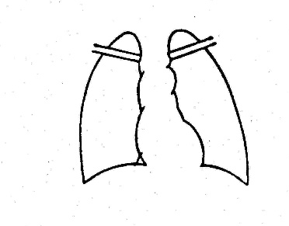 |  | 検査項目及び結果
症状及び意見
作成月日
年 月 日 検診医 医療機関名
住所
氏名 印
※黒インク又は黒ボールペンで記載して下さい。
様式第4号（第24条関係）その２

医師の方へ 診断書記載時の注意について

- この診断書は、沖縄市消防職員の有給休暇（公傷病休暇、私傷病休暇、結核性療養休暇）又は、休職を承認する際に使用するものです。
- 患者の「所属」「職名」「連絡先」欄については、患者本人に確認の上、医師の方で記載して下さいますようお願いいたします。
- 「療養の区分」については、入院療養又は自宅療養のいずれか該当するものを選んで、○で囲んで下さい。
- 「安静療養期間」の欄については、勤務を休み療養をすべきと認められる必要最小限度の期間を記載して下さいますようお願いいたします。
また、3ヶ月以上の長期間の療養が必要と判断される場合については、とりあえず
９０日の範囲について療養の必要性の判断を明記して下さい。９０日を超える療養期間については、期間終了後に再度診断書の記載をお願いいたします。
- 「病状及び意見」については、下記の例のように具体的に記入して下さい。また、特定の業務（訓練等）について就労すべきでない、あるいは勤務を軽減すべきと判断された場合は、その旨を記載して下さい。
例１）「自律神経失調症により、投薬治療を行っていますが、10日間の安静療法が必要です。」
例２）「左上腕部骨折のため、消防訓練等の業務については就労できませんが、事務作業（デスクワーク）等については可能です。」
- この診断書の記載について、不明な点があれば
沖縄市消防本部 総務課（電話929－1192）まで、お問合せ下さい。

